**Конспект урока по музыке 5 класс.**

***Подготовила и провела учитель музыки***

***филиал МОУ «СОШ им.Г.И.Марчука р.п.Духовницкое» в с. Липовка***

***Шадаева Надежда Викторовна***

**Тема: «Музыка и архитектура»**

Тип урока: урок освоения и систематизации новых знаний

Форма урока: виртуальная экскурсия.

Цели:

**Образовательные:**

**-** усвоение и закрепление основных понятий музыки и архитектуры: мелодия, ритм, регистр, динамика, готический и православный храмы отличие католической и православной музыки, понятие а капелла, григорианский хор

- создание условий для определения и применения средств выразительности музыки и архитектуры в рамках интеграции данных видов искусств.

**Развивающие:**

- формирование УУД: наблюдать, анализировать, сравнивать, обобщать; выдвигать гипотезы и осуществлять их проверку; представлять информацию в текстовой и графической интерпретации.

**Воспитательные:**

- формирование эмоционально-нравственного отношения к произведениям искусства, пробуждение интереса к историческому и культурному наследию человечества;

- способствование патриотическому воспитанию учащихся;

**Оборудование**: компьютер

**Электронно-образовательные ресурсы:**

**звуковые:**произведения из фонохрестоматии Е.Критской: григорианский хорал, И.С. Бах органная фуга соль минор, праздничный колокольный звон,

С. В. Рахманинов « Богородица, дева радуйся»**.**

Ход урока.

1. **Организационный момент:**

*Дети стоя приветствуют учителя.*

- Дети, добрый день !

- Добрый день, добрый день!

(первый раз – здороваюсь как обычно, второй – пою на одной нотке и дети отвечают мелодией)

-Садитесь. Проверьте, правильно ли вы сидите. Помните, кто лучше сидит, тот лучше поёт.

**Музыкальная разминка**

1. Упражнение дыхательное «Пушинка». Тихо, осторожно, а затем – сильнее, резче.
2. Упражнение на дикцию (б-п,б-п, з-с,з-с) с усилением , нейтрально и ослаблением звука.
3. Упражнение на тренинг дикции и дыхания:(медленно, затем с усилением)

Рок-рок-рок, рок-рок-рок

Начинается урок

Чи-чи-чи, чи-чи-чи

Песню правильно учи.

**II. Ход урока:**

-Ребята, музыка окружает нас везде, она в наших душах и в наших мыслях, мы её слушаем и слышим.

Вслушайся: весь мир поёт –

Шорох, свист и шелест,

Музыка во всём живёт,

Мир её волшебен.

-А как вы думаете, можем ли мы увидеть её?

-С каким же видом искусства надо подружиться, что бы суметь увидеть музыку? (с изобразительным искусством, литературой)

-А ещё с каким?

-Послушайте произведение и скажите, где можно услышать эту музыку?

( на концерте, в храме)

-Почему в храме?

( музыка похожа на молитву, мужское одноголосное пение, монотонность звучания)

-Молодцы, действительно такую музыку можно услышать в храме.

*Это звучал старинный Григорианский хорал на латинском языке.* Григорианский хорал (лат. *cantus gregorianus*) — традиционное пение Католической Церкви.   
Термин «Григорианский хорал» происходит от имени св.Григория I Великого (Папа Римский в 590-604 годах), которому средневековая традиция приписывала авторство большинства песнопений римской литургии.

-Ребята, скажите, что такое храм, как вы думаете?.....

Храм — архитектурное сооружение, предназначенное для совершения богослужений и религиозных обрядов. Храм - архитектура.

-Давайте, тогда попробуем определить тему урока.

Ваше предположения, ваше мнение.

( Музыка в храме, музыкальный храм и т.д.)

*Тема записывается на доске (предполагаемая)*

-Посмотрите на картинки, где изображены два храма.

-Какие эти храмы? (разные)

-А как вы думаете, в этих храмах музыка звучит одинаковая? (разная)

-Почему? (Выход на предположение, что музыка связана с архитектурой)

*Предположение записать на доске.*

-Как будем проверять наше предположение? С помощью каких средств мы можем сравнить музыку и архитектуру? (Выход на средства музыкальной выразительности)

-Какие средства музыкальной выразительности вы знаете?

( мелодия, ритм, регистр, динамика, форма и т. д.)

-Итак, мы готовы для сравнения?

-Какие средства музыкальной выразительности подходят для описания этих храмов? Называем.

мелодия (музыкальная мысль) – на фото плавные, “певучие” линии, соответствующие русской песенности;

ритм (порядок) – все элементы (башни, купола, своды) расположены симметрично, есть чередование объёмного и малого;

регистр, какой бывает регистр? (высокий, средний, низкий) – большие купола похожи на басы, башни – на средний регистр, маленькие купола – на высокий;

динамика (громкость) – высокие здания здесь “громче”, напряжённее, чем обычные городские постройки;

форма (построение) – здания похожи на геометрические фигуры, которые разделены на части “этажами”, материалом, рельефно.

*Послушайте музыку, опишите ваши чувства.*

*Слушание: И.С.Бах. Органная фуга Соль-минор*

-Как звучит музыка?

(сосредоточенность, покой, равновесие).

( слышится пространство сооружений, объёмность, мощь звучания)

-Что помогало музыке звучать так мощно и сильно?

( инструмент – орган)

-Как вы думаете, в каком храме может звучать эта музыка в левом или в правом? А почему?( Он большой по высоте, чувствуется мощь и сила)

-Перед вами готический собор, в котором звучит самый большой в мире инструмент – орган.

-Ребята, кто знает, какой композитор писал много произведений для органа?

( И.С.Бах)

-И.С.Бах – считается одним из величайших “архитекторов” музыки .

-Вам это ничего не напоминает? (Готический собор)

Молодцы, музыка И. С. Баха нам нарисовала готический собор - это сейчас мы увидели своими глазами.

-А теперь послушайте и скажите, в каком храме может звучать эта музыка?

*Звучит колокольный звон*

- Молодцы, правильно, в левом храме. Перед вами православный собор. Молодцы, да, это прозвучал колокольный звон.

-Для чего служит колокольный звон?

( Созывает верующих к службе; выражает торжество

церковного богослужения; оповещает о времени

совершения наиболее важных частей службы.)

-Ребята, а какие колокольные звоны вы знаете? Как называется колокольный звон, когда случается беда? (Набат)

-А как называется, когда приглашает всех на праздник? (Благовест, праздничный)

-Какой колокольный звон сейчас прозвучал? Молодцы, праздничный.

-О чём нам говорит праздничный звон? (такой колокольный звон возвещает нам о православном празднике.)

-А какие православные праздники вы знаете?

Есть такой праздник - Благовещение. В день этого библейского события архангел Гавриил принёс Деве Марии весть о том, что вскоре у неё родится Сын Божий. Вот как написано об этом в Евангелие:

“Ангел, войдя к Ней, сказал: радуйся, Благодатная! Господь с Тобою; благословенна Ты между жёнами”. (Евангелие от Луки))

-Как вы думаете, какая музыка должна звучать? Опишите её?

(Музыка напевная, мелодичная, тёплая)

-Давайте проверим наше предположение, послушав музыку.

*С.В. Рахманинов «Богородица, дево радуйся»*

-Правильные слова мы подобрали для этой музыки или нет?

Какие особенности этой музыки?

(звучит хор без сопровождения )

-А как называется пение без сопровождения? (А каппелла)

***Отличительная черта русской православной музыки - пение без сопровождения (a capella)***

-Сейчас прозвучало духовное произведение русского композитора С.Рахманинова “Богородица Дева, радуйся”

-Похожа ли музыка С.В.Рахманинова на музыку И.С.Баха?

(Нет, музыка Рахманинова более напевная, эмоциональная; живой голос, по сравнению с органом, более тёплый, в нём чувствуется “человеческое”)...

-Хочется немного помолчать, правда?

-Как вы думаете, почему?

(Очень красивая музыка, в ней много переживаний, она возвышенная).

-Теперь давайте, попробуем нарисуем музыку Рахманинова:

*Ребята выполняют творческое задание, рисуют музыку.*

**Закрепление:**

Молодцы ребята, смотрите сколько мы сегодня на уроке успели сделать..

А что именно?

Сравнивали музыку и храмы, почувствовали её, описали и нарисовали музыку.

Какой вывод можно сделать на основе этих сравнений?

Вернёмся к нашему предположению.

Музыка и архитектура взаимосвязаны между собой?

Предположение подтвердилось? Молодцы?

А можно наш урок назвать застывшей музыкой? Почему? (Мнения детей)

**Домашнее задание.**

Подготовьте сообщение о музыкальности архитектуры нашего храма, опишите одно из зданий при помощи элементов музыкальной речи.

И пусть выполнению этого задания, хорошему настрою на учебный день поможет эта песня. (звучит песня)

*Песня «Я хочу услышать музыку»*

До свидания. Спасибо за урок.

Я хочу увидеть музыку,   
Я хочу услышать музыку.   
Что такое это музыка?   
Расскажите мне скорей!   
Птичьи трели — это музыка,   
И капели — это музыка,   
Есть особенная музыка   
В тихом шелесте ветвей.   
  
Видишь, лист кленовый кружится,   
Тихо кружится под музыку,   
- Видишь, тучка в небе хмурится —   
Будет музыка дождя.   
И у ветра, и у солнышка,   
И у тучи, и у дождика,   
И у маленького зернышка —   
Тоже музыка своя.   
  
Я хочу увидеть музыку,   
Я хочу услышать музыку...

**Иоганн Себастьян Бах-**

Немецкий композитор, органист-виртуоз, капельмейстер, музыкальный педагог. За свою жизнь Бах написал более 1000 произведений.

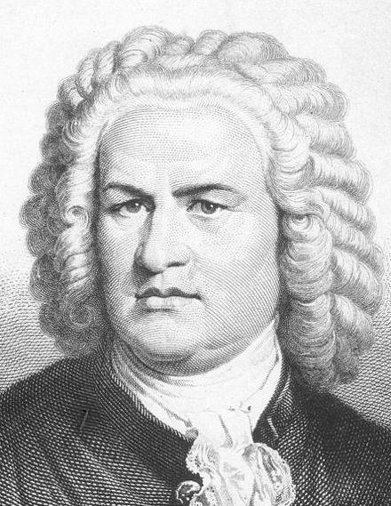

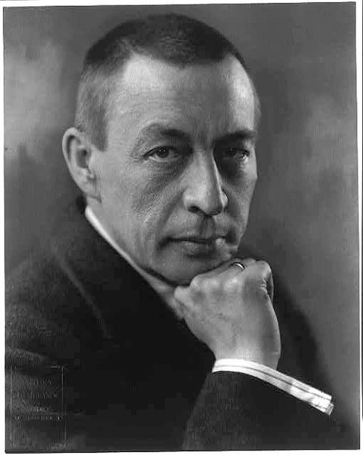

**Сергей Васильевич Рахманинов**

Великий русский композитор, пианист, дирижёр.

